

**Section moyenne (6-8)**

Épreuve orale

Delf Prim

Sujet : épreuve orale (1) Date : /3/2023

Nom et prénom :______________ Classe : 6è…….

………………………………………………………………………………………………………………………

**Objectif :** **Pratiquer l’épreuve orale du Delf Prim**

**\*Pour commencer :-**

|  |
| --- |
| **-Bonjour monsieur/madame, je peux entrer s’il vous plaît?**  **-Vous allez bien ?**  **-Je vais me présenter.**  **-Merci et bonne journée** |

**\*L’épreuve orale est divisée en trois parties :**

**\* Première partie :**

**1.Entretien dirigé :**

**Présente-toi:**

**Je m’appelle……………………et j’ai 11 ans.Je suis en classe de 6ème à l’école Nationale Orthodoxe.J’habite à Amman et je suis jordanien/ne.Dans ma famille il ya —-----personnes,mon père s’appelle —----------- et il est ………………….,ma mère s’appelle —----- et elle est —---------------.J’ai—-----frères et —--------soeurs.Je parle trois langues :arabe,anglais et un peu le français.à l’école j’apprends beaucoup de**

**matières comme l’histoire,les sciences,les maths……etc…..mais je préfère le……………….car c’est intéressant.Mes loisirs préférés sont……………………..**

* **2ème partie :**

**-Activité n°2 :L’échange d’informations,exprimer ses goûts.**

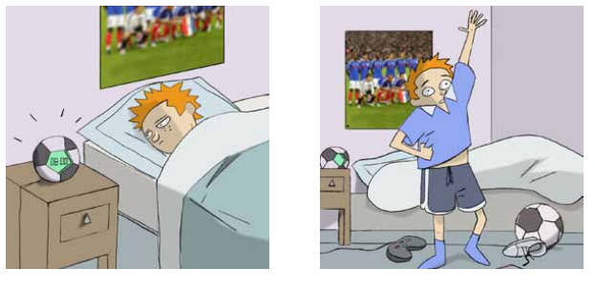**Regarde les images et raconte l’histoire :**

**Il porte un short et un t-shirt bleus.**

**Il est huit heures du matin,le réveil sonne.Nicolas se réveille.**

* .
* 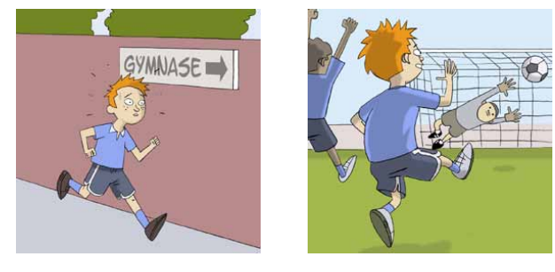

**Il joue au foot avec ses amis et il marque un but.Ils sont très contents**

**Il va au gymnase.**

**\*3ème partie :Dialogue simulé :**

|  |  |
| --- | --- |
| **Lexique** | |
| **What would you like ?** | **Vous désirez ?** |
| **I would like** | **Je voudrais** |
| **Give me** | **Donnez-moi** |
| **Do you have ?** | **Avez-vous ?** |
| **How much is it ?** | **C’est combien ?** |
| **It’s expensive** | **C’est cher** |
| **I will use a credit card** | **Je vais payer par carte** |
| **I will pay in cash** | **Je vais payer en argent/en espèces** |
| **Here it is** | **Voilà** |
| **Thank you** | **Merci** |
| **Goodbye** | **Au revoir** |

À la boulangerie

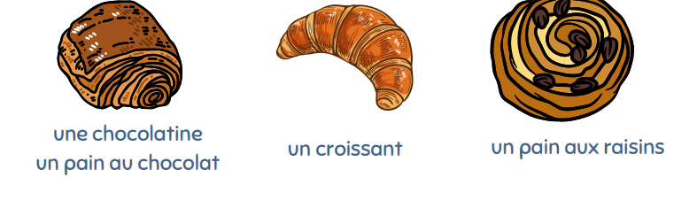

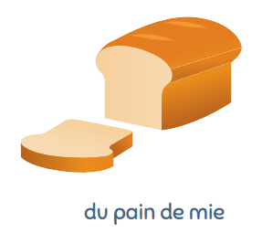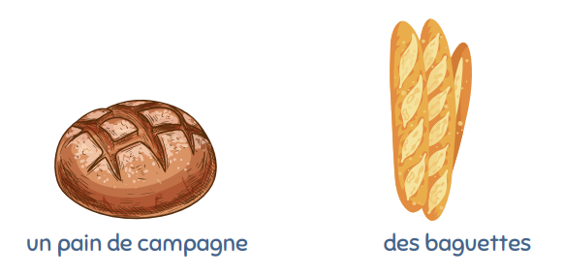

-**Bonjour monsieur**

-Bonjour madame,vous désirez ?

-**Je voudrais deux baguettes et trois croissants s’il vous plaît.**

-Voilà et avec ça ?

-**Donnez-moi deux chocolatines et un pain aux raisins s’il vous plaît.**

-Voilà c’est tout ?

-**Oui,combien ça coûte ?**

-10 euros s’il vous plaît

-**Je vais payer par carte.**

-Voilà la machine ,votre code s’il vous plaît.

-**Merci,au revoir**

-Au revoir.